Activité partielle – Mai 2020

Préambule

Les dernières ordonnances d’avril et consignes parues tout au long du mois d’avril nous ont amenés à effectuer des modifications et réglages dans le logiciel GRH.
Il n’était pas possible de les diffuser plus tôt étant donné les délais et l’avancement de la paye d’avril.

C’est désormais chose faite dans le 2003060_SFX qui contient la version 2019.12.19 en GRH.

Ce document contient donc les dernières évolutions et indique les paramétrages à effectuer.

Les différentes rubriques d’activité partielle

Elles sont aujourd’hui au nombre de cinq :

ABS_NP_CHOMPAR : Absence activité partielle

Il s’agit de l’absence d’activité partielle qui est à saisir en cas d’activité partielle. C’est une absence en heure qui est déduite et non maintenue.

CHOMPART : Indemnité d’activité partielle

Il s’agit de l’indemnité d’activité partielle de base, c’est-à-dire 70% de montant de l’absence. Elle se déclenche automatiquement lors de la saisie de l’absence activité partielle

COMP_SMIC_CHOM : Complément SMIC à la RMM activité partielle

Il s’agit du complément SMIC d’activité partielle qui est déclenchée dans le cas où l’indemnité n’atteindrait pas 8.03€ par heure d’activité partielle. Voir ci-dessous pour le mode de calcul.

INDCHOMPART : Complément indemnité activité partielle

Il s’agit de la rubrique permettant de compléter l’indemnité d’activité partielle à 100% (en l’occurrence 30% du montant de l’absence). Elle est à saisir en variable directe.

INC_CHOMPART : Incidence sur activité partielle en cas de complément à 100%

Cette rubrique est calculée automatiquement lorsque la rubrique précédente est saisie. Elle permet de garantir que le net à payer est égal au net qu’aurait perçu le salarié s’il n’avait pas été en activité partielle.

Complément SMIC à la RMM : COMP_SMIC_CHOM

Mode de calcul

Le complément SMIC à la Rémunération Minimale Mensuelle est un complément qui permet de porter l’indemnité d’activité partielle à hauteur de la RMM c’est-à-dire au minimum à 8.03€ par heure d’activité partielle.
Extrait du site de l’URSSAF :
https://www.urssaf.fr/portail/home/actualites/toute-lactualite-employeur/activite-partielle--nouveau-disp.html

L’allocation couvre 70 % de la rémunération brute du salarié. Cette allocation est au moins égale au Smic (8,03 € sauf cas particuliers) et est plafonnée à 70 % de la rémunération retenue dans la limite de 4,5 Smic. Elle ne peut pas être supérieure à l’indemnité versée par l’employeur au salarié.
Pour rappel, pour toute heure chômée indemnisée depuis le 1er mars 2020, l'employeur a droit à une allocation dont le taux horaire est égal à 70 % de la rémunération horaire brut, limitée à 4,5 fois le taux horaire du Smic (45,67 €). Ce taux horaire ne peut pas être inférieur à 8,03 € (taux horaire équivalent au Smic net) (C. trav. art. R 5122-12 et D 5122-13 modifiés). Cependant, rien n’empêche un employeur d’indemniser ses salariés au-delà de 70 % du salaire brut s’il le peut/souhaite ou si une convention collective ou un accord d’entreprise le prévoit.

Donc pour un salarié temps plein qui touche 1539€ et qui est en activité partielle tout le mois, le montant de son indemnité n’est pas de 70% de 1539 (1077.30€) mais 8.03*151.67 (1217€).

Dans le logiciel EIG, l’allocation sera découpée (si nécessaire) en deux lignes :

- CHOMPART : Indemnité d’activité partielle -> 70% du montant de l’absence activité partielle.
- COMP_SMIC_CHOM : Complément SMIC à la RMM activité partielle -> Différence entre le nombre d’heure d’activité partielle x 8.03 et l’indemnité d’activité partielle.

La formule COMP_SMIC_CHOM a été modifiée en ce sens.

Apprenti

Le plancher de 8,03 € ne s’applique pas aux apprentis et aux salariés en contrat de professionnalisation dont la rémunération antérieure était inférieure au SMIC. L’indemnité d’activité partielle sera égale à leur rémunération antérieure (l’indemnisation versée couvre à la fois la rémunération applicable au titre des dispositions du Code du travail et la part conventionnelle).

En conséquence, le complément à la RMM ne s’applique pas lorsque le dispositif public est égal à 64 ou 65 (contrat d’apprentissage).
De plus, le calcul du taux de la rubrique CHOMPART a été modifié pour être égal à 100% pour un apprenti.

Régime social

Codification

Toutes les rubriques brutes d’activité partielle doivent d’une part être déduites de l’assiette des cotisations sociales obligatoires et d’autre part ajoutées à l’assiette de cotisations activité partielle (Pour le calcul de la CSG/CRDS sur activité partielle)
Et elles sont de plus, soumises aux cotisations de prévoyance.
Les rubriques concernées sont :
- CHOMPART : Activité partielle
- COMP_SMIC_CHOM : Complément SMIC à la RMM
- INDCHOMPART : Complément indemnité activité partielle pour le maintien du brut à 100%
- INC_CHOMPART : Incidence sur activité partielle en cas de complément à 100%
Pour chacune d’entre elles vérifiez la formule montant et la participation aux différentes rubriques itératives calculant la base des cotisations.
En modification de la rubrique, double cliquez sur la formule montant.

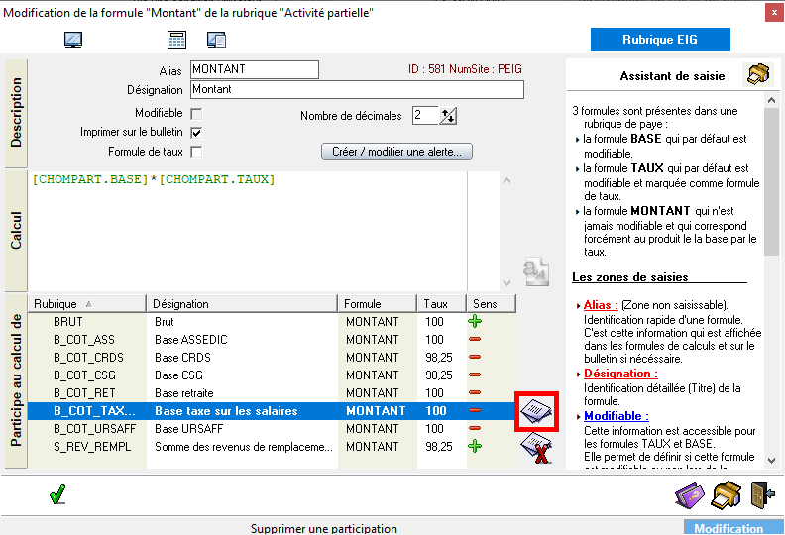

Ci-dessus les participations minimum pour les quatre rubriques de paye d’activité partielle.
Attention : Il ne doit pas y avoir ni la rubrique ABSTOTALV, ni la rubrique B_COT_PREV.

NB : Pour saisir le taux à 98.25%, utilisez la virgule du clavier alphabétique et pas le point du clavier numérique.
En ce qui concerne la mutuelle, sauf cas spécifique, aucun changement n’est à effectuer car le calcul s’appuie généralement sur une base forfaitaire.

B_FINCDD : Base prime de précarité

Il vous appartient ensuite de décider si les indemnités d’activité partielle doivent rentrer ou pas dans la base de la prime de précarité. En effet, il n’y a pas de consignes ni de règlementation claire à ce sujet. Consultez éventuellement votre syndicat employeur. En tout état de cause, si ces indemnités rentrent dans la base précarité, il suffit d’ajouter la rubrique B_FINCDD à la liste ci-dessus.
NB : La base prime décentralisée du fait de son calcul particulier, utilise la base précarité. De fait, si cette dernière inclut les indemnités d’activité partielle, la base prime décentralisée les inclura également.

B_CP_ASSIETTE : Assiette CP pour comparatif 10 %

Par défaut, l’assiette CP est égale au brut (On y enlève les IJ, les avantages en nature, etc..).
Donc par défaut, les indemnités d’activité partielle seront incluses dans cette assiette.

B_CP_VAL : Base de valorisation pour congés payés

Par défaut, la base de valorisation des congés payés est égale à la base du prix de l’heure. Elle ne contient donc pas les indemnités d’activité partielle. A vous de décider si ces indemnités doivent en faire partie ou non.

Cotisations Organisme Complémentaire

Une position commune des 3 fédérations d'OC, CTIP, FFA et FNMF, a été arrêtée le vendredi 27 mars 2020 et a défini les consignes suivantes :
- Si des contrats de travail de salariés sont suspendus pour un motif d'activité partielle, les blocs 70 "affiliation Prévoyance" et 15 "Adhésion Prévoyance" doivent continuer à être alimentés dans la DSN, afin que les déclarations soient transmises à l'OC

- Sauf indication contraire de l'OC, les assiettes habituelles servant au calcul des cotisations de la prévoyance, de la complémentaire santé et de la retraite supplémentaire doivent inclure les « indemnités versées au titre de l’activité partielle » tout comme les « allocations complémentaires d’activité partielle ».

Pour les salariés dépassant habituellement le plafond, Il nous a été précisé que l’absence activité partielle ne doit pas être prise en compte pour la proratisation de plafond (contrairement au plafond de sécurité sociale). Cela revient à dire qu’il faut calculer deux plafonds, le plafond de sécurité sociale classique et un plafond spécifique OC.

Pour prendre en compte le plafond spécifique pour les organismes complémentaires, une formule supplémentaire (PLA_OC) a été ajoutée dans la rubrique libre PLAFONDS_A.
Cette dernière calcule le plafond spécifique OC, qui ne tient pas compte des jours d’absence non rémunérés de la rubrique ABS_NP_CHOMPAR.
Ce plafond est ensuite réutilisé par les rubriques base de cotisation de prévoyance à savoir BC_TR_A_PREV_NC et BC_TR_A_PREV_C. La formule de ces rubriques a été modifiée de la façon suivante :

F_TRANCHEANEW([BC_BRUT_PREV_NC.MONTANT];[BC_TR_A_PREV_NC.MONTANT];[PLAFONDS_A.PLA_OC])

Si vous avez créé des bases de cotisations spécifiques pour vos cotisations de prévoyance, il convient de les modifier de la même manière que pour les rubriques EIG.

Ecrêtement CSG/CRDS

Le prélèvement de la CSG et de la CRDS ne peut pas avoir pour effet de réduire le montant cumulé de la rémunération nette d’activité et de l’allocation perçue, en deçà du SMIC brut c’est-à-dire 1539.42€.
Attention toutefois, on pourrait penser que le salaire charnière de l’écrêtement pour une activité partielle sur tout le mois (rémunération brute d’activité à zéro) est de :

1539.42 / 70% = 2199.17€

Ce n’est pas le cas, on aura quand même un écrêtement car la rémunération nette d’activité est égale à : 0 - CSG/CRDS classique (sur la mutuelle et la prévoyance employeur).

La formule de l’écrêtement est donc égale à :

(Smic brut contractuel - Indemnité d’activité partielle)
moins Rémunération d’activité (Brut - Indemnité d’activité partielle)
moins Rémunération d’activité x Taux de cotisation
moins CSG/CRDS sur rémunération d’activité

Modification de la rubrique de calcul AGCP

Afin de calculer correctement l’allègement général de cotisation, et plus particulièrement le nombre d’heure utilisé pour le calcul de l’allègement, il est nécessaire de modifier la formule V_AGCP. HREMU. En effet, cette dernière ne doit pas prendre en compte les indemnités d’activité partielle.
Si vous n’avez pas de formule utilisateur, aucune modification n’est à faire.
Sinon, à la fin de la formule, à partir du paragraphe {Horaire fixe / Horaire variable}, ajouter les modifications mentionnées en rouge:
….
{Horaire fixe / Horaire variable}
*
(
(
([BC_BRUT_URSAFF.MONTANT]-
([BRUT.MONTANT]
-[CHOMPART.MONTANT]-[COMP_SMIC_CHOM.MONTANT]
-[INDCHOMPART.MONTANT]- [INC_CHOMPART.MONTANT]-
+[ABSTOTALV.MONTANT]-[ABSTOTALM.MONTANT]
-[B_PXHEURE.MONTANT]+[IJBRUT.MONTANT]+[PREVSAL.MONTANT]
)
-[JRSNONTRAV.MONTANT]-[H_N0NTRAV.MONTANT]
)
/
[B_PXHEURE.MONTANT]
)
)
+[NBHRSCOMPL.MONTANT]+[NBHRSSUPP.MONTANT]
+[H_NORMALE.BASE]
)
)
)
)
sinon ( [NB_HEUREREMU.BASE])
+[NB_HREMUREGUL.BASE]

NB : Les deux premières lignes en rouge permet d’avoir désormais un calcul d’AGCP correct.
La dernière ligne permettra de faire une régularisation pour le calcul erroné de la paye de mars.

Codification DSN
Déclaration de l’activité partielle

Les heures et les montants d’activités partielles doivent être déclarés en DSN. Pour cela, il suffit de modifier le paramétrage DSN, onglet Rubriques, et de modifier le paramétrage du code 019 dans les blocs S21.G00.51.012 rémunération nombre d’heures et S21.G00.51.013 Rémunération montant

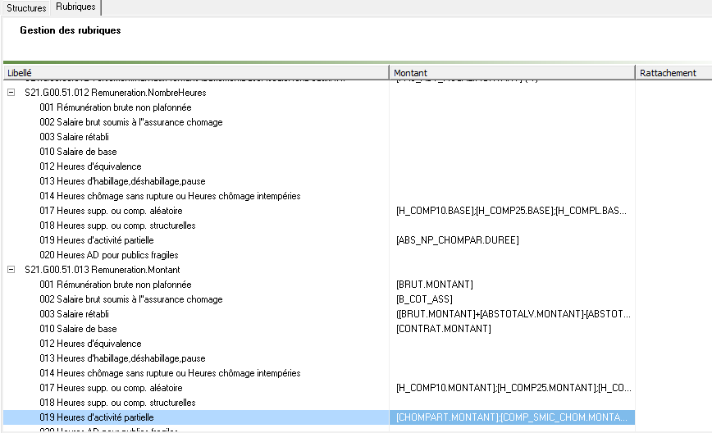

Indiquer la rubrique d’absence ABS_NP_CHOMPAR.DUREE pour le nombre d’heure et les rubriques CHOMPART.MONTANT et COMP_SMIC_CHOM.MONTANT pour le montant.

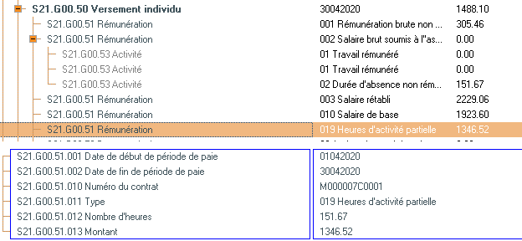

Rémunération brute non plafonnée

La rémunération brute non plafonnée, inscrite dans la rubrique 51.013 code 001 doit être égale au brut soumis à cotisation, auquel il faut ajouter les indemnités complémentaires d’activité partielle versées par l’employeur. En conséquence, il convient de vérifier le paramétrage DSN des rubriques pour la rémunération brute non plafonnée

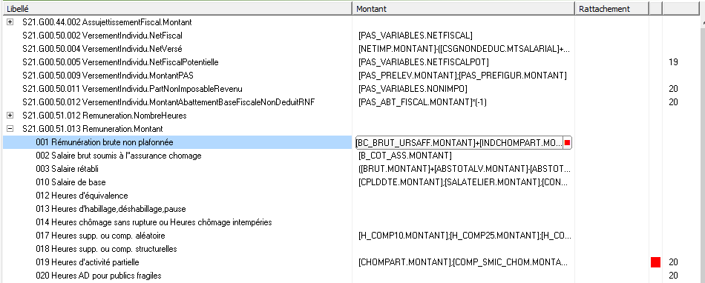

Indiquer la formule suivante :

[BC_BRUT_URSAFF.MONTANT]+[INDCHOMPART.MONTANT]+[INC_CHOMPART.MONTANT]

Salaire rétabli

Le salaire rétabli est erroné lorsqu’il y a de l’activité partielle.
Il convient de modifier le paramétrage du salaire rétabli (rubrique 51.013 code 003).

([BRUT.MONTANT]+[ABSTOTALV.MONTANT]-[ABSTOTALM.MONTANT]
-[CHOMPART.MONTANT]-[COMP_SMIC_CHOM.MONTANT]-[INDCHOMPART.MONTANT]-[INC_CHOMPART.MONTANT]
+[IJBRUT.MONTANT]
-[REMBPREV.MONTANT]
+[JRSNONTRAV.MONTANT]+[H_N0NTRAV.MONTANT]
+[PREVSAL.MONTANT]+[IJ_PV_INC_NET.MONTANT]
-[AJUS_BRUT.MONTANT]
-[ANT_JOURS.MONTANT]
-[ANT_HEURES.MONTANT])
*
(
si ([NB_HRSCTRREEL.MONTANT]=0)
alors (1)
sinon ([NB_HRSCTRREEL.MONTANT]/[NB_HEURESCON.MONTANT])
)

Rappel garde d’enfant

Certaines associations ont demandé comment paramétrer l’arrêt de travail pour garde d’enfant. Nous avons pour cela dupliqué la rubrique de maladie payée.
A partir du 1er mai, ça ne sera plus un arrêt de travail, le salarié devra être placé en activité partielle.
TOUTEFOIS, il est bon de rappeler que le secteur médico-social n’est pas concerné car il fait partie des secteurs ayant un dispositif de service de garde.

https://solidarites-sante.gouv.fr/actualites/presse/communiques-de-presse/article/covid-19-garde-des-enfants-des-personnels-mobilises

Tolérance

La période que nous vivons a fait l’objet de nombreuses ordonnances et décrets publiés tardivement.
Nous nous sommes mobilisé pour analyser ces évolutions réglementaires, et du multiplier les séances de questions/réponses avec le Ministère du Travail, la DGEFP, l’ASP, l’Acoss, le GIP MDS, tout cela au sein de la SDDS (l’association des éditeurs).

Compte tenu des difficultés d’interprétation et de délai de mise en œuvre, la SDDS a demandé une période de tolérance permettant aux éditeurs, mais aussi à leurs clients de ne pas être pénalisés par ces incertitudes.

Nous avons eu pour cela une réponse positive :

Pour les bulletins de paies de mars et avril uniquement: un courrier d’instruction aux autorités de contrôle ( DIRECCTE) sera signé du Ministre Muriel PENICAUD pour que les paies des mois de mars et avril soient contrôlées avec « bienveillance ». Les sujets qui, tout particulièrement, n’appelleront pas de sanction sauf dérive massive et grossière, sont : la définition du salaire de référence pour l’indemnité et l’allocation + le calcul du plafond SS et ses prorata + la RMM et tout particulièrement la définition du SMIC net de référence. SDDS va recevoir la copie de ce courrier pour les clients des adhérents.

